第二部分牛顿运动定律

第一讲牛顿三定律

一、牛顿第一定律
1、定律，惯性的量度
2、观念意义，突破“初态困惑”
二、牛顿第二定律
1、定律
2、理解要点
a、矢量性
b、独立作用性：ΣF→a，ΣF_{x}→a_{x}…
c、瞬时性。合力可突变，故加速度可突变（与之对比：速度和位移不可突变）；牛顿第二定律展示了加速度的决定式（加速度的定义式仅仅展示了加速度的“测量手段”）。
3、适用条件
a、宏观、低速
b、惯性系
对于非惯性系的定律修正——引入惯性力、参与受力分析
三、牛顿第三定律
1、定律
2、理解要点
a、同性质（但不同物体）
b、等时效（同增同减）
c、无条件（与运动状态、空间选择无关）

第二讲牛顿定律的应用

一、牛顿第一、第二定律的应用
单独应用牛顿第一定律的物理问题比较少，一般是需要用其解决物理问题中的某一个环节。
应用要点：合力为零时，物体靠惯性维持原有运动状态；只有物体有加速度时才需要合力。有质量的物体才有惯性。a可以突变而v、s不可突变。
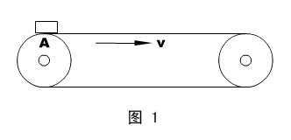
1、如图1所示，在马达的驱动下，皮带运输机上方的皮带以恒定的速度向右运动。现将一工件（大小不计）在皮带左端A点轻轻放下，则在此后的过程中（）
A、一段时间内，工件将在滑动摩擦力作用下，对地做加速运动
B、当工件的速度等于v时，它与皮带之间的摩擦力变为静摩擦力
C、当工件相对皮带静止时，它位于皮带上A点右侧的某一点
D、工件在皮带上有可能不存在与皮带相对静止的状态
解说：B选项需要用到牛顿第一定律，A、C、D选项用到牛顿第二定律。
较难突破的是A选项，在为什么不会“立即跟上皮带”的问题上，建议使用反证法（t→0，a→∞，则ΣF_{x}→∞，必然会出现“供不应求”的局面）和比较法（为什么人跳上速度不大的物体可以不发生相对滑动？因为人是可以形变、重心可以调节的特殊“物体”）
此外，本题的D选项还要用到匀变速运动规律。用匀变速运动规律和牛顿第二定律不难得出
只有当L＞$\frac{v^{2}}{2μg}$时（其中μ为工件与皮带之间的动摩擦因素），才有相对静止的过程，否则没有。
答案：A、D
思考：令L=10m，v=2m/s，μ=0.2，g取10m/s²，试求工件到达皮带右端的时间t（过程略，答案为5.5s）
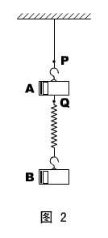
进阶练习：在上面“思考”题中，将工件给予一水平向右的初速v₀，其它条件不变，再求t（学生分以下三组进行）——
①v₀=1m/s(答：0.5+37/8=5.13s)
②v₀=4m/s(答：1.0+3.5=4.5s)
③v₀=1m/s(答：1.55s)
2、质量均为m的两只钩码A和B，用轻弹簧和轻绳连接，然后挂在天花板上，如图2所示。试问：
①如果在P处剪断细绳，在剪断瞬时，B的加速度是多少？
②如果在Q处剪断弹簧，在剪断瞬时，B的加速度又是多少？
解说：第①问是常规处理。由于“弹簧不会立即发生形变”，故剪断瞬间弹簧弹力维持原值，所以此时B钩码的加速度为零（A的加速度则为2g）。
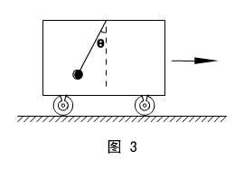
第②问需要我们反省这样一个问题：“弹簧不会立即发生形变”的原因是什么？是A、B两物的惯性，且速度v和位移s不能突变。但在Q点剪断弹簧时，弹簧却是没有惯性的（没有质量），遵从理想模型的条件，弹簧应在一瞬间恢复原长！即弹簧弹力突变为零。
答案：0；g。
二、牛顿第二定律的应用
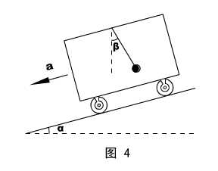
应用要点：受力较少时，直接应用牛顿第二定律的“矢量性”解题。受力比较多时，结合正交分解与“独立作用性”解题。
在难度方面，“瞬时性”问题相对较大。
1、滑块在固定、光滑、倾角为θ的斜面上下滑，试求其加速度。
解说：受力分析→根据“矢量性”定合力方向→牛顿第二定律应用
答案：gsinθ。
思考：如果斜面解除固定，上表仍光滑，倾角仍为θ，要求滑块与斜面相对静止，斜面应具备一个多大的水平加速度？（解题思路完全相同，研究对象仍为滑块。但在第二环节上应注意区别。答：gtgθ。）
进阶练习1：在一向右运动的车厢中，用细绳悬挂的小球呈现如图3所示的稳定状态，试求车厢的加速度。（和“思考”题同理，答：gtgθ。）
进阶练习2、如图4所示，小车在倾角为α的斜面上匀加速运动，车厢顶用细绳悬挂一小球，发现悬绳与竖直方向形成一个稳定的夹角β。试求小车的加速度。
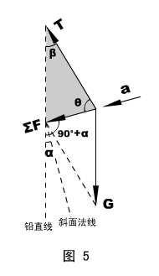
解：继续贯彻“矢量性”的应用，但数学处理复杂了一些（正弦定理解三角形）。
分析小球受力后，根据“矢量性”我们可以做如图5所示的平行四边形，并找到相应的夹角。设张力T与斜面方向的夹角为θ，则
θ=（90°+α）-β=90°-（β-α）（1）
对灰色三角形用正弦定理，有
$\frac{ΣF}{\text{sin}β}$=$\frac{G}{\text{sin}θ}$（2）
解（1）（2）两式得：ΣF=$\frac{\text{mg}⋅\text{sin}β}{\text{cos}(β−α)}$
最后运用牛顿第二定律即可求小球加速度（即小车加速度）
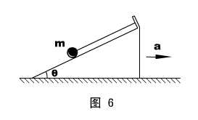
答：$\frac{\text{sin}β}{\text{cos}(β−α)}g$。
2、如图6所示，光滑斜面倾角为θ，在水平地面上加速运动。斜面上用一条与斜面平行的细绳系一质量为m的小球，当斜面加速度为a时（a＜ctgθ），小球能够保持相对斜面静止。试求此时绳子的张力T。
解说：当力的个数较多，不能直接用平行四边形寻求合力时，宜用正交分解处理受力，在对应牛顿第二定律的“独立作用性”列方程。
正交坐标的选择，视解题方便程度而定。
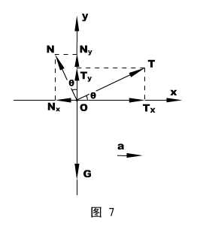
解法一：先介绍一般的思路。沿加速度a方向建x轴，与a垂直的方向上建y轴，如图7所示（N为斜面支持力）。于是可得两方程
ΣF_{x}=ma，即T_{x}－N_{x}=ma
ΣF_{y}=0，即T_{y}+N_{y}=mg
代入方位角θ，以上两式成为
Tcosθ－Nsinθ=ma（1）
Tsinθ+Ncosθ=mg（2）
这是一个关于T和N的方程组，解（1）（2）两式得：T=mgsinθ+macosθ
解法二：下面尝试一下能否独立地解张力T。将正交分解的坐标选择为：x——斜面方向，y——和斜面垂直的方向。这时，在分解受力时，只分解重力G就行了，但值得注意，加速度a不在任何一个坐标轴上，是需要分解的。矢量分解后，如图8所示。
根据独立作用性原理，ΣF_{x}=ma_{x}
即：T－G_{x}=ma_{x}
即：T－mgsinθ=macosθ
显然，独立解T值是成功的。结果与解法一相同。
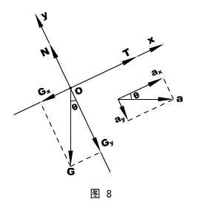
答案：mgsinθ+macosθ
思考：当a＞ctgθ时，张力T的结果会变化吗？（从支持力的结果N=mgcosθ－masinθ看小球脱离斜面的条件，求脱离斜面后，θ条件已没有意义。答：T=m$\sqrt{g^{2}+a^{2}}$。）
学生活动：用正交分解法解本节第2题“进阶练习2”
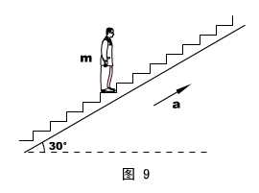
进阶练习：如图9所示，自动扶梯与地面的夹角为30°，但扶梯的台阶是水平的。当扶梯以a=4m/s²的加速度向上运动时，站在扶梯上质量为60kg的人相对扶梯静止。重力加速度g=10m/s²，试求扶梯对人的静摩擦力f。
解：这是一个展示独立作用性原理的经典例题，建议学生选择两种坐标（一种是沿a方向和垂直a方向，另一种是水平和竖直方向），对比解题过程，进而充分领会用牛顿第二定律解题的灵活性。
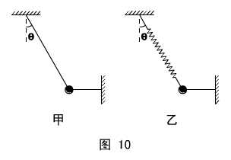
答：208N。
3、如图10所示，甲图系着小球的是两根轻绳，乙图系着小球的是一根轻弹簧和轻绳，方位角θ已知。现将它们的水平绳剪断，试求：在剪断瞬间，两种情形下小球的瞬时加速度。
解说：第一步，阐明绳子弹力和弹簧弹力的区别。
（学生活动）思考：用竖直的绳和弹簧悬吊小球，并用竖直向下的力拉住小球静止，然后同时释放，会有什么现象？原因是什么？
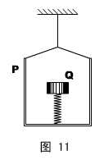
结论——绳子的弹力可以突变而弹簧的弹力不能突变（胡克定律）。
第二步，在本例中，突破“绳子的拉力如何瞬时调节”这一难点（从即将开始的运动来反推）。
知识点，牛顿第二定律的瞬时性。
答案：a_{甲}=gsinθ；a_{乙}=gtgθ。
应用：如图11所示，吊篮P挂在天花板上，与吊篮质量相等的物体Q被固定在吊篮中的轻弹簧托住，当悬挂吊篮的细绳被烧断瞬间，P、Q的加速度分别是多少？
解：略。
答：2g；0。
三、牛顿第二、第三定律的应用
要点：在动力学问题中，如果遇到几个研究对象时，就会面临如何处理对象之间的力和对象与外界之间的力问题，这时有必要引进“系统”、“内力”和“外力”等概念，并适时地运用牛顿第三定律。
在方法的选择方面，则有“隔离法”和“整体法”。前者是根本，后者有局限，也有难度，但常常使解题过程简化，使过程的物理意义更加明晰。
对N个对象，有N个隔离方程和一个（可能的）整体方程，这（N+1）个方程中必有一个是通解方程，如何取舍，视解题方便程度而定。
补充：当多个对象不具有共同的加速度时，一般来讲，整体法不可用，但也有一种特殊的“整体方程”，可以不受这个局限（可以介绍推导过程）——
Σ$F_{外}$=m₁$a_{1}$+m₂$a_{2}$+m₃$a_{3}$+…+m_{n}$a_{n}$
其中Σ$F_{外}$只能是系统外力的矢量和，等式右边也是矢量相加。
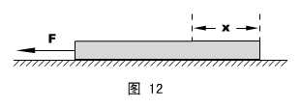
1、如图12所示，光滑水平面上放着一个长为L的均质直棒，现给棒一个沿棒方向的、大小为F的水平恒力作用，则棒中各部位的张力T随图中x的关系怎样？
解说：截取隔离对象，列整体方程和隔离方程（隔离右段较好）。
答案：N=$\frac{F}{L}$x。
思考：如果水平面粗糙，结论又如何？
解：分两种情况，（1）能拉动；（2）不能拉动。
第（1）情况的计算和原题基本相同，只是多了一个摩擦力的处理，结论的化简也麻烦一些。
第（2）情况可设棒的总质量为M，和水平面的摩擦因素为μ，而F=μ$\frac{l}{L}$Mg，其中l＜L，则x＜(L-l)的右段没有张力，x＞(L-l)的左端才有张力。
答：若棒仍能被拉动，结论不变。
若棒不能被拉动，且F=μ$\frac{l}{L}$Mg时（μ为棒与平面的摩擦因素，l为小于L的某一值，M为棒的总质量），当x＜(L-l)，N≡0；当x＞(L-l)，N=$\frac{F}{l}$〔x-〈L-l〉〕。
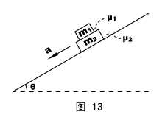
应用：如图13所示，在倾角为θ的固定斜面上，叠放着两个长方体滑块，它们的质量分别为m₁和m₂，它们之间的摩擦因素、和斜面的摩擦因素分别为μ₁和μ₂，系统释放后能够一起加速下滑，则它们之间的摩擦力大小为：
A、μ₁m₁gcosθ；B、μ₂m₁gcosθ；
C、μ₁m₂gcosθ；D、μ₁m₂gcosθ；
解：略。
答：B。（方向沿斜面向上。）
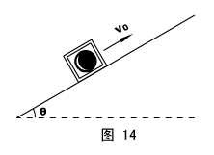
思考：（1）如果两滑块不是下滑，而是以初速度v₀一起上冲，以上结论会变吗？（2）如果斜面光滑，两滑块之间有没有摩擦力？（3）如果将下面的滑块换成如图14所示的盒子，上面的滑块换成小球，它们以初速度v₀一起上冲，球应对盒子的哪一侧内壁有压力？
解：略。
答：（1）不会；（2）没有；（3）若斜面光滑，对两内壁均无压力，若斜面粗糙，对斜面上方的内壁有压力。
2、如图15所示，三个物体质量分别为m₁、m₂和m₃，带滑轮的物体放在光滑水平面上，滑轮和所有接触面的摩擦均不计，绳子的质量也不计，为使三个物体无相对滑动，水平推力F应为多少？
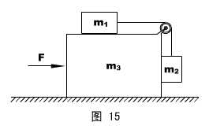
解说：此题对象虽然有三个，但难度不大。隔离m₂，竖直方向有一个平衡方程；隔离m₁，水平方向有一个动力学方程；整体有一个动力学方程。就足以解题了。
答案：F=$\frac{(m_{1}+m_{2}+m_{3})m_{2}g}{m_{1}}$。
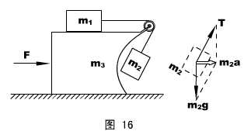
思考：若将质量为m₃物体右边挖成凹形，让m₂可以自由摆动（而不与m₃相碰），如图16所示，其它条件不变。是否可以选择一个恰当的F′，使三者无相对运动？如果没有，说明理由；如果有，求出这个F′的值。
解：此时，m₂的隔离方程将较为复杂。设绳子张力为T，m₂的受力情况如图，隔离方程为：
$\sqrt{T^{2}−(m_{2}g)^{2}}$=m₂a
隔离m₁，仍有：T=m₁a
解以上两式，可得：a=$\frac{m_{2}}{\sqrt{m_{1}^{2}−m_{2}^{2}}}$g
最后用整体法解F即可。
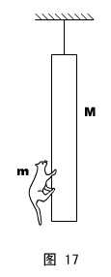
答：当m₁≤m₂时，没有适应题意的F′；当m₁＞m₂时，适应题意的F′=$\frac{(m_{1}+m_{2}+m_{3})m_{2}g}{\sqrt{m_{1}^{2}−m_{2}^{2}}}$。
3、一根质量为M的木棒，上端用细绳系在天花板上，棒上有一质量为m的猫，如图17所示。现将系木棒的绳子剪断，同时猫相对棒往上爬，但要求猫对地的高度不变，则棒的加速度将是多少？
解说：法一，隔离法。需要设出猫爪抓棒的力f，然后列猫的平衡方程和棒的动力学方程，解方程组即可。
法二，“新整体法”。
据Σ$F_{外}$=m₁$a_{1}$+m₂$a_{2}$+m₃$a_{3}$+…+m_{n}$a_{n}$，猫和棒的系统外力只有两者的重力，竖直向下，而猫的加速度a₁=0，所以：
（M+m）g=m·0+Ma₁
解棒的加速度a₁十分容易。
答案：$\frac{M+m}{M}$g。
四、特殊的连接体
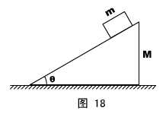
当系统中各个体的加速度不相等时，经典的整体法不可用。如果各个体的加速度不在一条直线上，“新整体法”也将有一定的困难（矢量求和不易）。此时，我们回到隔离法，且要更加注意找各参量之间的联系。
解题思想：抓某个方向上加速度关系。方法：“微元法”先看位移关系，再推加速度关系。、
1、如图18所示，一质量为M、倾角为θ的光滑斜面，放置在光滑的水平面上，另一个质量为m的滑块从斜面顶端释放，试求斜面的加速度。
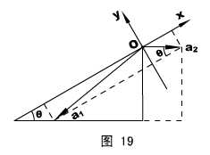
解说：本题涉及两个物体，它们的加速度关系复杂，但在垂直斜面方向上，大小是相等的。对两者列隔离方程时，务必在这个方向上进行突破。
（学生活动）定型判断斜面的运动情况、滑块的运动情况。
位移矢量示意图如图19所示。根据运动学规律，加速度矢量a₁和a₂也具有这样的关系。
（学生活动）这两个加速度矢量有什么关系？
沿斜面方向、垂直斜面方向建x、y坐标，可得：
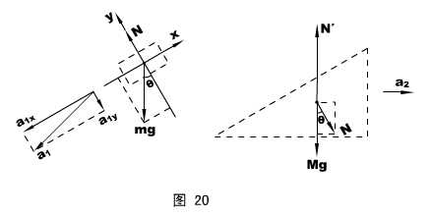
a_{1y}=a_{2y}①
且：a_{1y}=a₂sinθ②
隔离滑块和斜面，受力图如图20所示。
对滑块，列y方向隔离方程，有：
mgcosθ-N=ma_{1y}③
对斜面，仍沿合加速度a₂方向列方程，有：
Nsinθ=Ma₂④
解①②③④式即可得a₂。
答案：a₂=$\frac{m\text{sin}θ\text{cos}θ}{M+m{\text{sin}}^{2}θ}g$。
（学生活动）思考：如何求a₁的值？
解：a_{1y}已可以通过解上面的方程组求出；a_{1x}只要看滑块的受力图，列x方向的隔离方程即可，显然有mgsinθ=ma_{1x}，得:a_{1x}=gsinθ。最后据a₁=$\sqrt{a_{1x}^{2}+a_{1y}^{2}}$求a₁。
答：a₁=$\frac{g\text{sin}θ}{M+m{\text{sin}}^{2}θ}\sqrt{M^{2}+m(m+2M){\text{sin}}^{2}θ}$。
2、如图21所示，与水平面成θ角的AB棒上有一滑套C，可以无摩擦地在棒上滑动，开始时与棒的A端相距b，相对棒静止。当棒保持倾角θ不变地沿水平面匀加速运动，加速度为a（且a＞gtgθ）时，求滑套C从棒的A端滑出所经历的时间。
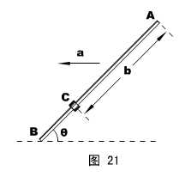
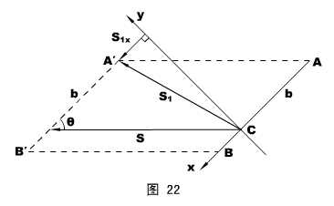
解说：这是一个比较特殊的“连接体问题”，寻求运动学参量的关系似乎比动力学分析更加重要。动力学方面，只需要隔离滑套C就行了。
（学生活动）思考：为什么题意要求a＞gtgθ？（联系本讲第二节第1题之“思考题”）
定性绘出符合题意的运动过程图，如图22所示：S表示棒的位移，S₁表示滑套的位移。沿棒与垂直棒建直角坐标后，S_{1x}表示S₁在x方向上的分量。不难看出：
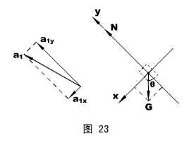
S_{1x}+b=Scosθ①
设全程时间为t，则有：
S=$\frac{1}{2}$at²②
S_{1x}=$\frac{1}{2}$a_{1x}t²③
而隔离滑套，受力图如图23所示，显然：
mgsinθ=ma_{1x}④
解①②③④式即可。
答案：t=$\sqrt{\frac{2b}{a\text{cos}θ−g\text{sin}θ}}$
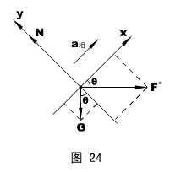
另解：如果引进动力学在非惯性系中的修正式Σ$F_{外}$+$F$*=m$a$（注：$F$*为惯性力），此题极简单。过程如下——
以棒为参照，隔离滑套，分析受力，如图24所示。
注意，滑套相对棒的加速度a_{相}是沿棒向上的，故动力学方程为：
F*cosθ-mgsinθ=ma_{相}（1）
其中F*=ma（2）
而且，以棒为参照，滑套的相对位移S_{相}就是b，即：
b=S_{相}=$\frac{1}{2}$a_{相}t²（3）
解（1）（2）（3）式就可以了。

